- ИНФОРМАЦИЯ
о продуктивности образовательной
деятельности педагога

- ИНФОРМАЦИЯ
о продуктивности деятельности педагога по развитию учащихся

2.1 Результаты участия обучающихся в предметных олимпиадах
III. 2.2.Результаты внеурочной деятельности обучающихся (по предмету):
олимпиады, игры, турниры конкурсы.

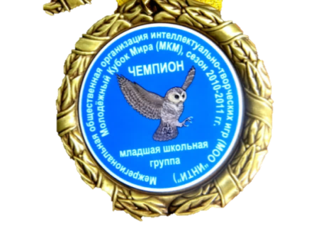
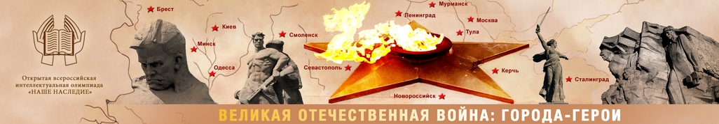
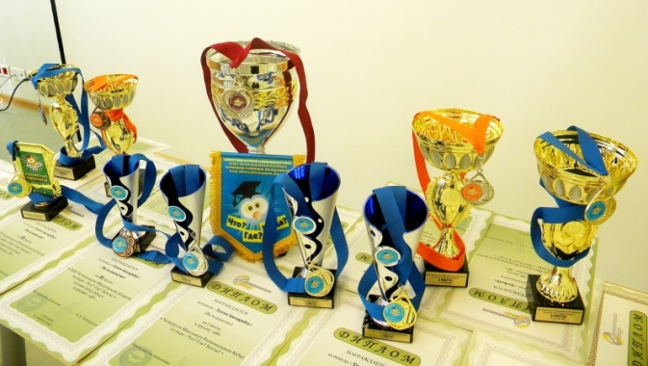

- 2.3. Результаты научно-исследовательской, проектной деятельности обучающихся (по предмету)

Проектно-исследовательская работа

- Образовательные технологии

- ИНФОРМАЦИЯ
о продуктивности методической
деятельности педагога

3.3.1. Разработка программно-методического сопровождения образовательного процесса

3.3.2. Выступления на научно-практических конференциях, педагогических чтениях, семинарах, методических объединениях

3.3.3. Проведение открытых уроков, занятий, мероприятий,
мастер-классов

3.3.4. Научные, научно-методические и учебно-методические публикации, в том числе в электронной версии на сайте профильных издательств

3.3.5. Публичное представление педагогического опыта на собственном сайте

3.3.7. Участие в деятельности экспертных комиссий, апелляционных комиссий, аттестационных комиссий (до 2011 г.), предметных комиссий, профессиональных ассоциаций, жюри профессиональных конкурсов, постоянно действующих семинарах, и др.

3.3.8. Руководство методическими объединениями *

3.3.11. Участие в профессиональных конкурсах

3.4. Награды

VII. ИНФОРМАЦИЯ
о cайте педагога
Собственный профессиональный сайт

VIII. ИНФОРМАЦИЯ
об образовании педагога и его

профессиональном развитии

Курсы повышения квалификации

